

Diferencial de deslizamiento limitado y diagnóstico de fallas

**Breve descripción:**

El diferencial es un componente clave en la transmisión del vehículo, el componente formativo aborda el diferencial de deslizamiento limitado (LSD), explicando su funcionamiento con embragues y engranajes, incluyendo los tipos helicoidales y Torsen. Además, presenta un proceso de diagnóstico de fallas, que incluye escuchar al cliente, investigar, realizar pruebas e informar resultados. Se enfatiza en mejorar la tracción y estabilidad vehicular en superficies resbaladizas.

**Abril 2025**

Tabla de contenido

Introducción 1

1. Diferencial de deslizamiento limitado (LSD) 2

1.1. Diferencial con embragues 3

1.2. Diferencial con engranajes 5

2. Diagnóstico inicial de fallas 9

2.1. Escuchar al cliente 9

Síntesis 12

Material complementario 13

Glosario 14

Referencias bibliográficas 15

Créditos 16

Introducción

El diferencial de deslizamiento limitado (LSD) es un mecanismo diseñado para mejorar la tracción de los vehículos en superficies resbaladizas. A diferencia de los diferenciales convencionales, permite distribuir la potencia de manera más eficiente entre las ruedas, evitando que una de ellas patine sin control. Este sistema es fundamental en situaciones donde se requiere estabilidad y adherencia, como en terrenos mojados o irregulares.

Existen distintos tipos de LSD, entre ellos los que funcionan con embragues y los que operan con engranajes. Los primeros utilizan discos de fricción para limitar el deslizamiento, mientras que los segundos, como los diferenciales helicoidales o torsen, emplean un conjunto de engranajes para regular la distribución de torque. Estas tecnologías han sido ampliamente utilizadas en competencias automovilísticas y en vehículos todoterreno.

Además de conocer su funcionamiento, es esencial dominar las estrategias de diagnóstico de fallas. Un procedimiento adecuado incluye escuchar al cliente, inspeccionar visualmente el sistema, realizar pruebas específicas e informar sobre los hallazgos. Este enfoque permite identificar problemas a tiempo y garantizar el óptimo desempeño del diferencial, prolongando la vida útil del vehículo y mejorando su seguridad.

# Diferencial de deslizamiento limitado (LSD)

El diferencial es un mecanismo que permite que las ruedas exteriores de un vehículo giren más rápido que las interiores al tomar una curva, evitando así el derrape y el desgaste excesivo de los neumáticos. No obstante, este sistema presenta una debilidad cuando una de las ruedas motrices se encuentra sobre una superficie resbaladiza, como lodo o hierba mojada, ya que comienza a patinar mientras la rueda sobre superficie rugosa permanece inmóvil, lo que puede ocasionar que el vehículo se atasque.

1. Deslizamiento de la rueda en una superficie resbaladiza

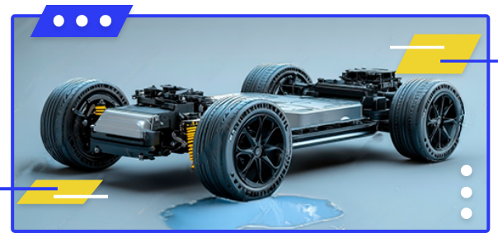

*Nota. Deslizamiento de la rueda en una superficie resbaladiza. (s.f.). [Imagen].*

Para solucionar este inconveniente, se desarrolló el diferencial de deslizamiento limitado (LimitedSlipDifferential - LSD), el cual permite que el diferencial funcione de manera convencional en condiciones normales de manejo y, al mismo tiempo, reduzca o bloquee su acción diferencial cuando el vehículo enfrenta condiciones adversas. Esto se logra al limitar el libre movimiento de la rueda que patina y transferir parte de la potencia a la rueda con mayor tracción.

Existen dos tipos principales de diferenciales de deslizamiento limitado: uno que utiliza embragues y otro que emplea engranajes para bloquear o limitar el efecto diferencial.

## Diferencial con embragues

Este tipo de diferencial cuenta con un sistema de embrague compuesto por múltiples discos ubicados a cada lado de los piñones cónicos planetarios.

1. Partes del diferencial de deslizamiento limitado con embrague

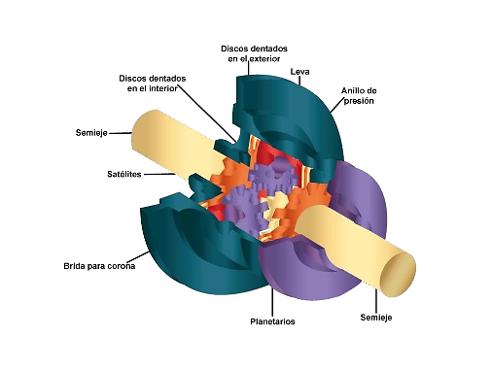

Nota. Partes del diferencial de deslizamiento limitado con embrague. (s.f.). [Imagen].

Los discos se instalan alternadamente en el mecanismo del diferencial. Los que poseen estriado interno engranan con los piñones planetarios, mientras que los de estriado externo se acoplan con el alojamiento del diferencial. En ausencia de presión, los discos pueden moverse de manera independiente; sin embargo, cuando se aplica presión, la fricción entre ellos los hace girar como una unidad, restringiendo el movimiento diferencial.

1. Diferencial con deslizamiento limitado y sus discos de embrague

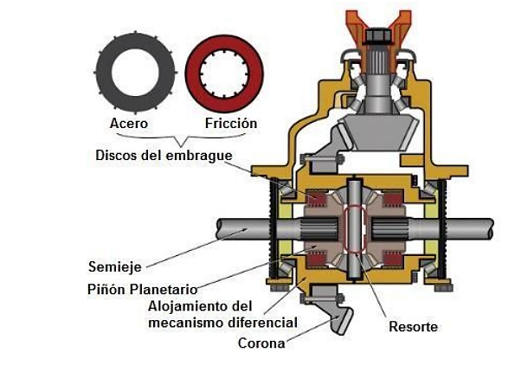

Nota. Van Gelder (2018).

* Cuando no hay presión sobre los discos, estos pueden moverse de manera relativa entre sí.
* Al aplicar presión, los discos se desplazan como un solo elemento debido a la fricción entre ellos, lo que permite restringir el movimiento del diferencial.
* Si una rueda gira sin control debido al derrape en un terreno resbaladizo, la presión ejercida sobre los discos del embrague provoca su bloqueo o limitación. Esto reduce el efecto diferencial y facilita la transmisión de potencia a la rueda con mayor tracción.

## Diferencial con engranajes

El desarrollo de este tipo de diferencial responde a la necesidad de mejorar la estabilidad y tracción del vehículo. Su uso permitió ganar numerosas competencias de rally en los años 80. Entre los modelos más utilizados se encuentran el diferencial de deslizamiento limitado con engranajes helicoidales y el diferencial Torsen.

**Diferencial LSD con engranaje helicoidales**. Este mecanismo es sensible al torque, lo que mejora la tracción en superficies deslizantes mientras mantiene el efecto diferencial en condiciones normales de conducción. Se trata de un sistema automático de deslizamiento limitado.

1. Diferencial LSD con engranajes helicoidales

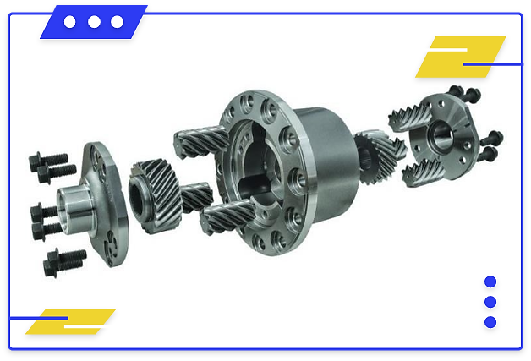

Nota. Jones & Christensen (2017)

**Diferencial Torsen**. El diferencial Torsen opera como un diferencial convencional en condiciones normales de manejo, pero actúa para mejorar la tracción cuando el vehículo se encuentra en una superficie resbaladiza o de baja adherencia. Generalmente, este sistema cuenta con tres pares de piñones helicoidales cuyos dientes engranan con los piñones sin fin de los planetarios. Cada piñón satélite dispone de un sector dentado en su parte externa para engranarse con su par en el lado opuesto, el cual, a su vez, está acoplado con el otro piñón planetario.

1. Partes del diferencial Torsen

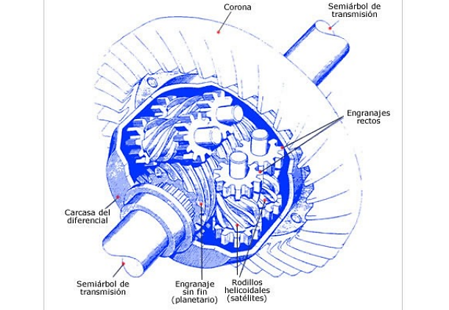

Nota. Aficionados a la mecánica (2014)

El principio de funcionamiento de este mecanismo se basa en la interacción entre los engranajes sin fin (planetarios) y los helicoidales (satélites).

1. Funcionamiento de los engranajes

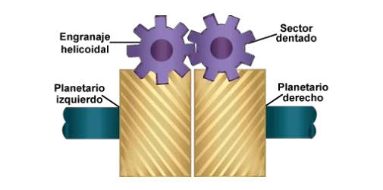

Nota. Funcionamiento de los engranajes. (s.f.). [Imagen].

Cuando el engranaje sin fin (planetario) mueve el engranaje helicoidal (satélite), el diferencial *torsen* actúa de manera similar a un diferencial convencional.

1. El engranaje sin fin empuja el helicoidal

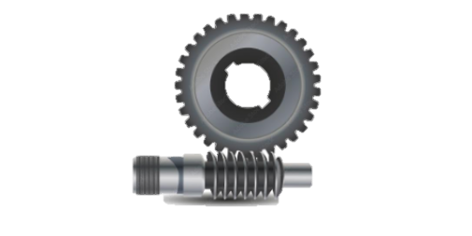

Nota. El engranaje sin fin empuja el helicoidal. (s.f.). [Imagen].

Sin embargo, si una de las ruedas motrices pierde tracción y gira libremente, el engranaje helicoidal (satélite) intentará mover el engranaje sin fin (planetario). Dado que un engranaje helicoidal no puede impulsar un engranaje sin fin, el mecanismo se bloquea automáticamente y transfiere el movimiento a ambas ruedas. Esto permite redirigir el torque desde la rueda que pierde adherencia hacia la que tiene mayor tracción, resolviendo así el problema de los diferenciales convencionales.

# Diagnóstico inicial de fallas

Existen estrategias para hacer del diagnóstico un proceso más preciso. En la práctica, un proceso lógico y sistemático, por lo general brinda muy buenos resultados.

## Escuchar al cliente

En este tipo de configuración, el motor se encuentra en la parte delantera del vehículo y transmite la potencia a las ruedas traseras mediante un conjunto de componentes que incluyen la caja de cambios, el árbol de transmisión, el diferencial y los semiejes.

Escuchar atentamente al cliente sobre los inconvenientes que presenta el vehículo. Es recomendable preguntarle:

* ¿En qué circunstancias ocurre o no ocurre el problema?
* ¿Qué sonidos inusuales se escuchan?
* ¿Qué olores extraños o fugas de fluidos se han presentado?
* ¿Qué trabajos, mantenimiento o cambios se han realizado recientemente?
* ¿Qué otros sistemas han operado inapropiadamente?

También es útil realizar un pequeño recorrido en el cual el cliente conduzca, para obtener mayor información en las condiciones reales en las que se presenta el problema o sus síntomas. Así, el cliente manifestará las irregularidades que ha detectado en el vehículo.

Luego, efectuar una inspección visual en busca de causas evidentes: revisar fugas, niveles de fluidos y condiciones anormales en los componentes y sistemas relacionados con las preocupaciones del cliente.

El diagnóstico de fallas es un proceso estructurado que permite identificar y solucionar problemas en un vehículo de manera eficiente. Para lograrlo, es fundamental seguir una metodología que garantice la precisión en cada paso.

1. Diagnóstico inicial de fallas: pasos clave para identificar el problema



[**Enlace de reproducción del video**](https://www.youtube.com/watch?v=0h2SrPv-T40)

|  |
| --- |
| **Síntesis del video: diagnóstico inicial de fallas: pasos clave para identificar el problema** |
| El video explica el diagnóstico de fallas en vehículos es un proceso estructurado que busca identificar y resolver problemas de manera eficiente. Comienza con la escucha del cliente y una inspección visual, seguido por una investigación más profunda para detectar la causa raíz del problema. Se elabora una lista de posibles causas utilizando información previa y manuales del fabricante. Luego, se realizan pruebas específicas con procedimientos definidos, resultados esperados y comparación con parámetros estándar. Finalmente, se informa al cliente de manera clara sobre el diagnóstico y las acciones necesarias, fomentando la confianza y la toma de decisiones informadas. |

Síntesis

A continuación, se presenta una síntesis de la temática estudiada en el componente formativo.

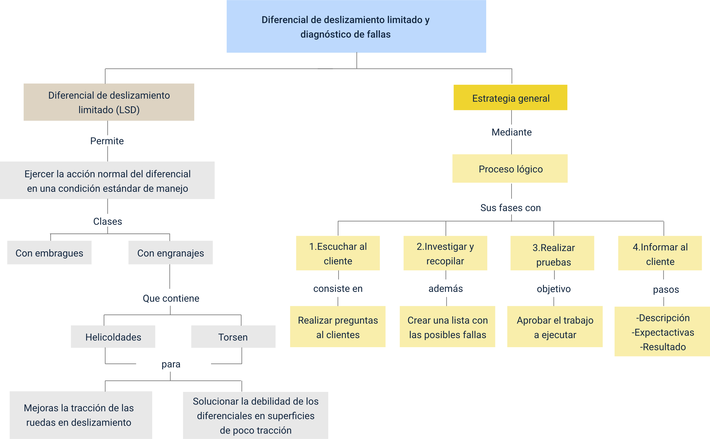

Material complementario

| Tema | Referencia | Tipo de material | Enlace del recurso |
| --- | --- | --- | --- |
| Diferencial de deslizamiento limitado (LSD) | Mentalidad De Ingeniería. (2022). LIMITADO DESLIZAR DIFERENCIAL. [Archivo de video] Youtube. | Video | <https://www.youtube.com/watch?v=gy9vFged0FQ> |
| Diferencial con embragues | UGEARS. (s.f.). Maqueta mecánica diferencial. | Documento | <https://ugearsmodels.com/image/pocket_study_guide/Differential-Pocket-Study-Guide-Ugears-STEM-lab-es.pdf?srslid=AfmBOopHyXAxhrpO2pZ83HEKROLq54_AdQKmlOO4GjCqgsNBQZtzGQK9> |
| Diferencial con engranajes | La Catarina – UDLAP. Aplicación de engranes cónicos en el sistema de potencia. | Documento | <https://catarina.udlap.mx/u_dl_a/tales/documentos/lim/ramirez_i_m/capitulo5.pdf> |

Glosario

**Bloqueo del diferencial**:mecanismo que impide que una rueda gire libremente, mejorando la tracción en terrenos difíciles.

**Diferencial de deslizamiento limitado (LSD)**:mecanismo que distribuye el torque entre las ruedas motrices para mejorar la tracción en superficies resbaladizas.

**Diferencial torsen**:sistema que usa engranajes sin fin y helicoidales para transferir torque a la rueda con mayor tracción.

**Embrague**:conjunto de discos que permiten limitar el deslizamiento de las ruedas en diferenciales LSD.

**Engranajes helicoidales**: tipo de engranaje con dientes inclinados que mejora la eficiencia y suavidad en la transmisión del movimiento.

**Fricción**: resistencia al movimiento entre dos superficies en contacto, clave en los diferenciales LSD con embragues.

**Prueba de diagnóstico**: procedimiento para identificar fallas en el diferencial mediante inspecciones y pruebas mecánicas.

**Superficie resbaladiza**: terreno con baja adherencia, como lodo o nieve, donde las ruedas pueden perder tracción.

**Torque**: fuerza de giro aplicada a un eje, fundamental en la transmisión de potencia en los vehículos.

**Transmisión de potencia**: proceso mediante el cual el motor transfiere energía a las ruedas a través del diferencial.

Referencias bibliográficas

Aficionados a la mecánica. (2014). Diferencial autoblocante.

Jones, D. & VanGelder, K. (2018). Automotive electricity and electronics. Burlington: Jones & Bartlett Learning.

Jones, J. & Christensen, K. (2017). Traction aid: your guide to lockers, limited slip differential, and spools.

VanGelder, K. (2018). Fundamentals of automotive technology. Principles and practice. Jones & Bartlett Learning.

Créditos

| Nombre | Cargo | Centro de Formación y Regional |
| --- | --- | --- |
| Milady Tatiana Villamil Castellanos | Líder del ecosistema | Dirección General |
| Olga Constanza Bermúdez Jaimes | Responsable de línea de producción | Dirección General |
| Carlos Edwin Abelló Rubiano | Experto temático | Centro de Gestión de Mercados Logística y Tecnologías de la Información - Regional Distrito Capital |
| Paola Alexandra Moya | Evaluadora instruccional | Centro Agroempresarial y Desarrollo Pecuario - Regional Huila |
| Andrés Felipe Herrera Roldán | Diseñador de contenidos digitales | Centro de Formación Centro de Servicios de Salud - Regional Antioquia |
| Leyson Fabian Castaño Pérez | Desarrollador full stack | Centro Agroempresarial y Desarrollo Pecuario - Regional Huila |
| Alejandro Delgado Acosta | Intérprete lenguaje de señas | Centro Agroempresarial y Desarrollo Pecuario - Regional Huila |
| Cristhian Giovanni Gordillo Segura | Intérprete lenguaje de señas | Centro Agroempresarial y Desarrollo Pecuario - Regional Huila |
| Daniela Muñoz Bedoya | Animador y productor multimedia | Centro Agroempresarial y Desarrollo Pecuario - Regional Huila |
| Andrés Felipe Guevara Ariza | Locución | Centro Agroempresarial y Desarrollo Pecuario - Regional Huila |
| Aixa Natalia Sendoya Fernández | Validador de recursos educativos digitales | Centro Agroempresarial y Desarrollo Pecuario - Regional Huila |
| Jaime Hernán Tejada Llano | Validador de recursos educativos digitales | Centro Agroempresarial y Desarrollo Pecuario - Regional Huila |
| Raúl Mosquera Serrano | Evaluador para contenidos inclusivos y accesibles | Centro Agroempresarial y Desarrollo Pecuario - Regional Huila |
| Daniel Ricardo Mutis Gómez | Evaluador para contenidos inclusivos y accesibles | Centro Agroempresarial y Desarrollo Pecuario - Regional Huila |